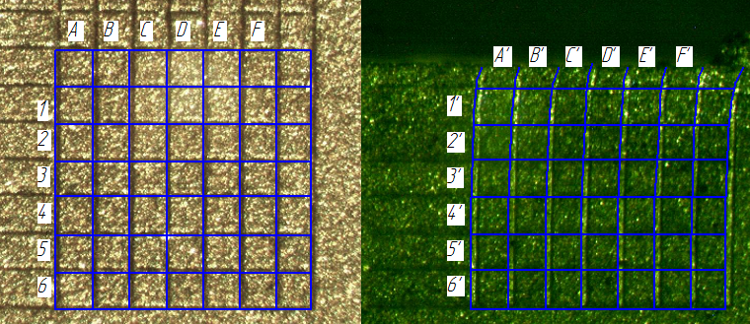
Рис. 1 Координатная сетка на заготовке. Слева до обработки, справа после.

Данные размеров ячеек сведены в таблицу.
Таблица 1 – размеры ячеек (A;B;C;D;E;F – размер ячеек до строгания; A`;B`;C`;D`;E`;F` - ячейки после строгания)
[A] | A₁ | A₂ | A₃ | A₄ | A₅ | A₆ | [A`] | A`₁ | A`₂ | A`₃ | A`₄ | A`₅ | A`₆
X | 106,4 | 106,4 | 106,4 | 106,4 | 106,4 | 106,4 | X | 105,8 | 105,9 | 106,2 | 106,4 | 106,4 | 106,4
Y | 98,8 | 102,9 | 95,8 | 102,9 | 98,8 | 101,5 | Y | 98,9 | 100,7 | 94 | 102 | 98,3 | 101,5
[B] | B₁ | B₂ | B₃ | B₄ | B₅ | B₆ | [B`] | B`₁ | B`₂ | B`₃ | B`₄ | B`₅ | B`₆
X | 98 | 98 | 98 | 98 | 98 | 98 | X | 97,35 | 97,45 | 97,7 | 98 | 98 | 98
Y | 98,8 | 102,9 | 95,8 | 102,9 | 98,8 | 101,5 | Y | 98,9 | 100,7 | 94 | 102 | 98,3 | 101,5
[C] | C₁ | C₂ | C₃ | C₄ | C₅ | C₆ | [C`] | C`₁ | C`₂ | C`₃ | C`₄ | C`₅ | C`₆
X | 100,8 | 100,8 | 100,8 | 100,8 | 100,8 | 100,8 | X | 100 | 100,2 | 100,7 | 100,8 | 100,8 | 100,8
Y | 98,8 | 102,9 | 95,8 | 102,9 | 98,8 | 101,5 | Y | 98,9 | 100,7 | 94 | 102 | 98,3 | 101,5
[D] | D₁ | D₂ | D₃ | D₄ | D₅ | D₆ | [D`] | D`₁ | D`₂ | D`₃ | D`₄ | D`₅ | D`₆
X | 96,6 | 96,6 | 96,6 | 96,6 | 96,6 | 96,6 | X | 95,85 | 96 | 96,4 | 96,6 | 96,6 | 96,6
Y | 98,8 | 102,9 | 95,8 | 102,9 | 98,8 | 101,5 | Y | 98,9 | 100,7 | 94 | 102 | 98,3 | 101,5
[E] | E₁ | E₂ | E₃ | E₄ | E₅ | E₆ | [E`] | E`₁ | E`₂ | E`₃ | E`₄ | E`₅ | E`₆
X | 97,34 | 97,34 | 97,34 | 97,34 | 97,34 | 97,34 | X | 96,7 | 96,8 | 97,1 | 97,34 | 97,34 | 97,34
Y | 98,8 | 102,9 | 95,8 | 102,9 | 98,8 | 101,5 | Y | 98,9 | 100,7 | 94 | 102 | 98,3 | 101,5
[F] | F₁ | F₂ | F₃ | F₄ | F₅ | F₆ | [F`] | F`₁ | F`₂ | F`₃ | F`₄ | F`₅ | F`₆
X | 100,1 | 100,1 | 100,1 | 100,1 | 100,1 | 100,1 | X | 99,3 | 99,6 | 100 | 100,1 | 100,1 | 100,1
Y | 98,8 | 102,9 | 95,8 | 102,9 | 98,8 | 101,5 | Y | 98,9 | 100,7 | 94 | 102 | 98,3 | 101,5

Методология определения этапных значений смещений ячеек деформирован-ной сетки.
Для выполнения этого этапа исследования необходимо зафиксировать очаг деформации в стационарной фазе обработки. В этом случае картину накопления деформаций можно получить измерением сетки до и после обработки. Для этого на обработанном фрагменте сетки поместим неподвижную систему координат X'Y' (рис. 2), а на не обработанном неподвижную систему XY. Условие стационарности требует, чтобы картина искаженной координатной сетки относительно X'Y' не изменялась со временем. Любая элементарная ячейка сетки при движении инструмента будет захватываться очагом деформации и занимать в нем последовательные промежуточные положения. Метод определения этапных смещений заключается в сравнении координат центров ячеек до и после обработки, и геометрических размеров ячеек также до и после обработки.
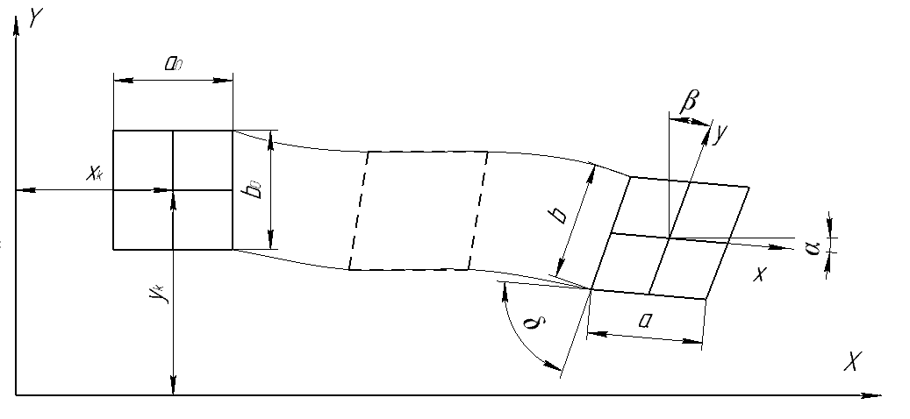
Рис. 2 Схема деформирования ячейки

- Найти координаты центров ячейки до обработки Хк и Yк и координаты центров той же самой ячейки Хк+1 и Yк+1 после обработки.
Эти данные заносятся в формулы, представленные ниже, тем самым производился расчет этапных смещений.
Значение этапных смещений центров ячеек ΔX и ΔY , в направлении осей X и Y, абсолютное значение ΔXY и направление этого смещения определяли по формулам [2]:
;
;
.
Анализу подверглось поле, включающее 10 горизонтальных и 10 вертикальных линий.
- Таблица 2 - Расчет значений смещений центров ячеек ΔX и ΔY, абсолютного значения ΔXY.
Для определения компонентов деформированного состояния используется метод течения. Данный метод основан на наблюдение за изменением положения точек тела. Считается, что изменение деформированное состояние любого малого объема несжимаемого тела в окрестности некоторой точки полностью определяется в текущий момент пластического течения изменением длины двух достаточно малых отрезков a и b (рис. 2), пересекающихся в точке и угла δ между ними. Эти отрезки и угол являются непрерывными функциями некоторого параметра λ, в качестве которого может выступать порядковый номер ячейки. Иными словами, результаты исследования могут быть представлены в виде графиков функций a=a(λ); b=b(λ); δ=δ(λ) и так далее. Выбирая такое направление осей локальной системы координат, при которой ось x всегда совпадало с направлением отрезка а, ось y – c нормалью к плоскости сетки определяли [1]:
- Расчет деформаций:
[A`] | A`₁ | A`₂ | A`₃ | A`₄ | A`₅ | A`₆
δ | 84 | 87 | 89 | 90 | 90 | 90
[B`] | B`₁ | B`₂ | B`₃ | B`₄ | B`₅ | B`₆
δ | 84 | 87 | 89 | 90 | 90 | 90
[C`] | C`₁ | C`₂ | C`₃ | C`₄ | C`₅ | C`₆
δ | 84 | 87 | 89 | 90 | 90 | 90
[D`] | D`₁ | D`₂ | D`₃ | D`₄ | D`₅ | D`₆
δ | 84 | 87 | 89 | 90 | 90 | 90
[E`] | E`₁ | E`₂ | E`₃ | E`₄ | E`₅ | E`₆
δ | 84 | 87 | 89 | 90 | 90 | 90
[F`] | F`₁ | F`₂ | F`₃ | F`₄ | F`₅ | F`₆
δ | 84 | 87 | 89 | 90 | 90 | 90

α=0 для всех случаев
- линейные и угловой компоненты тензора деформаций:
;
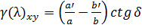,
- линейные и угловой компоненты тензора деформаций системы XYZ, путем преобразования компонентов ; ;. [3]:
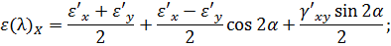
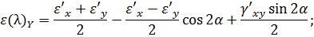
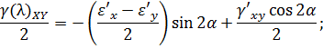
- комплексную характеристику плоского деформированного состояния, называемую интенсивностью деформаций сдвига [4]
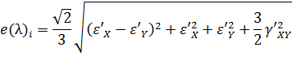
Значение производных a`,b`, δ` вычисляли разностными методами, значение интенсивности деформации по формуле.
- Графики деформаций: ; ;;

